# TRƯỜNG ĐẠI HỌC THỦY LỢI

# KHOA CÔNG NGHỆ THÔNG TIN

--🙢🕮🙠--

# MÔN : CÔNG NGHỆ WEB

**ĐỀ TÀI : WEBSITE HỌC NẤU ĂN**

**BOOKS**

***Giáo viên hướng dẫn : Kiều Tuấn Dũng***

***Sinh viên thực hiện : Dương Thị Yến***

***Dương Thị Thúy***

***Trần Thị Nga***

***Lớp : 57TH4***

***Hà Nội , ngày 01 tháng 04 năm 2018***

***LỜI NÓI ĐẦU***

Nấu ăn là một công việc bình thường của mọi gia đình nhưng nấu ăn cũng là một nghệ thuật đó là nghệ thuật ẩm thực. Ẩm thực là một nét tạo nên bản sắc văn hóa của mỗi vùng miền.Có nhiều nền văn hóa ẩm thực tiêu biểu cho các vùng miền trên đất nước Việt Nam.

Với nhu cầu ăn uống ngày càng được cải thiện trong thời đại mới này, thì chúng ta luôn muốn học nấu nhiều món để phục vụ cho gia đình cũng như bạn bè trong những dịp đặc biệt.Thay vì mọi người phải đến lớp học,thì nay với sự phát triển của internet,chỉ cần ngồi nhà cùng với một thiết bị có kết nối mạng,thì bạn đã có thể học nấu ăn ngay tại ngôi nhà của minh.Mọi người vừa có thể đọc nguyên liệu , cách làm và động thời có thể thực hành luôn theo hướng dẫn.Đây là một điều khá tiện lợi.

Vì thế mà nhóm quyết định xây dựng một trang websites học nấu ăn trực tuyến với mục đích đáp ứng những nhu cầu học nấu ăn của mọi người.

1. **Các Module chức năng của website**
2. *Hiện thị trang chủ của website*

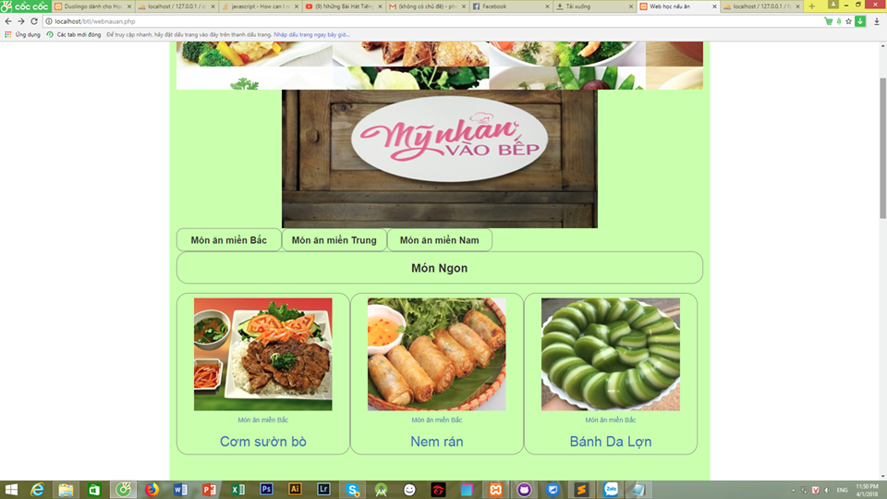

1. *Hiện thị nguyên liệu để làm món ăn*

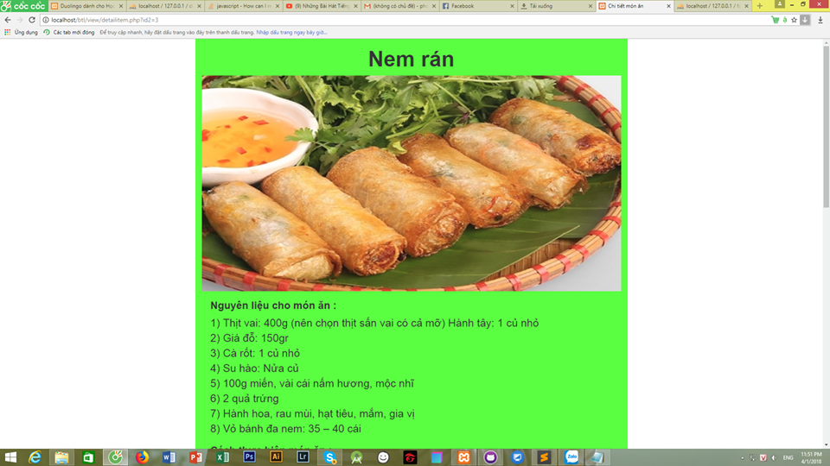

1. *Hiện thị các bước để làm món ăn*

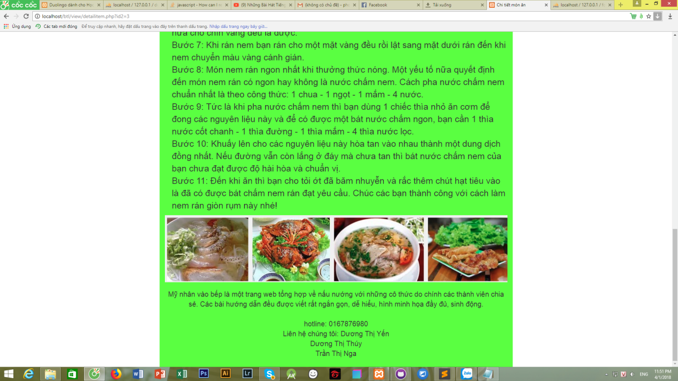

1. *Hiện thị video giới thiệu về học nấu ăn*

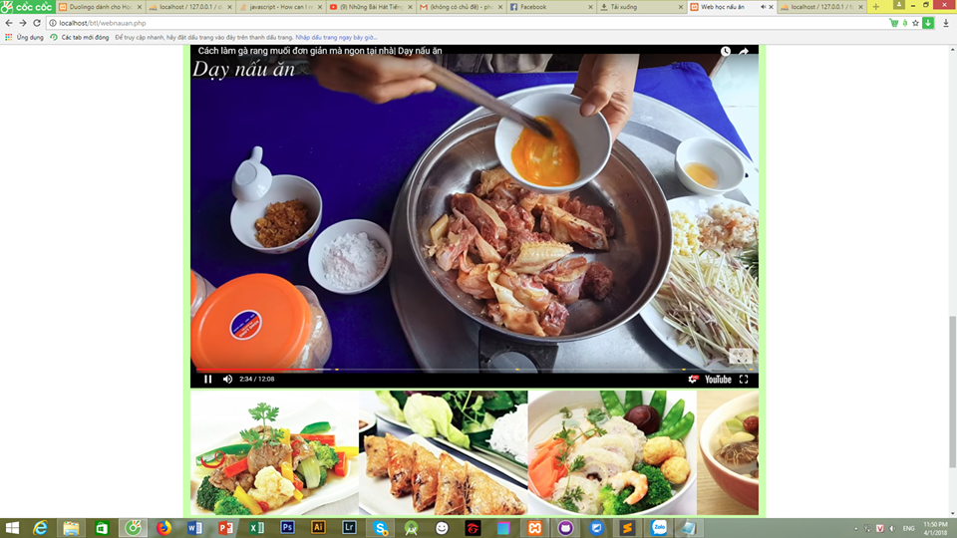

1. **Các yêu cầu và chức năng người dùng**

Trang web được xây dựng với giao diện đơn giản , dễ sử dụng.

Ban đầu khi mới vào trang web thì giao diện ban đầu sẽ hiện thị tổng thể những thông tin muốn chuyền tải đến người dùng.

Sẽ có list món ăn của các vùng miền đề mình có thể lựa chọn.Sau khi chọn vào danh mục đó ,thì sẽ hiện ra một loạt các món ăn là đặc sẳn của từng vùng miền để người dung có thể lựa chọn những món ăn tùy thích.

Bên trong chi tiết mỗi món ăn là nguyên liệu và cách thức để nấu ăn món đó.Với cách trình bày nội dung một cách rõ dàng,dễ hiểu ,đơn giản sẽ giúp cho

1. **Thiết kế và đặc tả cơ sở dữ liệu**

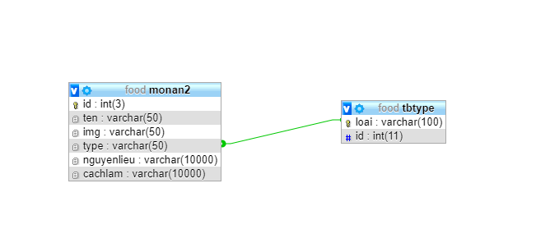

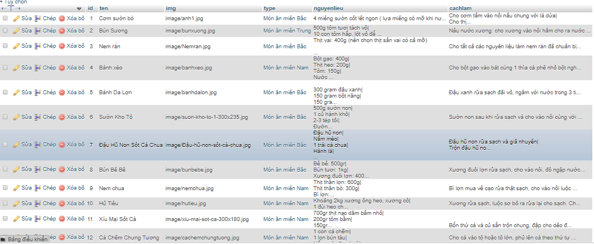

1. **Phân công công việc**

Dương Thị Yến: Làm phần Index.php, Java/myscript.js, view/detailItiem.php.

Dương Thị Thúy: Php/getdetail.php, style/style.css.

Trần Thị Nga: php/getItiemDaily.php, php/config.php, style/mystyle.css.